# Лабораторна робота №1

з Чисельних методів

Варіант №10

Петрів Владислав

# 

Зміст

Лабораторна робота №1 1

Завдання 1 2

1) Умова завдання 2

2)Теоретичні відомості 2

3)Графік функції 2

4)Необхідні обчислення 3

5)Результат роботи програми 3

Завдання 2 4

1) Умова завдання 4

2)Теоретичні відомості 4

3)Графік функції 4

4) Необхідні обчислення 4

5) Результат роботи програми 5

Завдання 3 6

1) Умова завдання 6

2)Теоретичні відомості 6

3)Графік функції 6

4) Необхідні обчислення 6

5) Результат роботи програми 6

# Завдання 1

## 1) Умова завдання

Знайти мінімальний від’ємний розв’язок  методом релаксації.

## 2)Теоретичні відомості

Якщо в методі простої ітерації вибрати $ψ\left(x\right)=τ=const$, то ми отримаємо метод релаксації, формула якого має вигляд $x_{n+1}^{}=x_{n}^{}+τf\left(x_{n}\right), n=0,1,2 ⦁⦁⦁$

Цей метод збігається, якщо $-2<τf^{'}\left(x\right)<0$.

Якщо в якомусь околі корені виконуються умови $f^{'}\left(x\right)<0, 0<m_{1}<\left|f^{'}(x)\right|<M_{1}$, то метод релаксації збігається для τ є $(0;\frac{2}{M_{1}})$.

Збіжність найкраща за умови:

$$τ=τ_{опт}=\frac{2}{m_{1}+M_{1}}$$

З такого вибору τ для похибки $z_{n}=x_{n}-x^{*}$ правдива оцінка:

$$\left|z_{n}\right|<q^{n}\left|z_{0}\right|, n=0,1,2,⦁⦁⦁, де q=\frac{M_{1}-m_{1}}{M_{1}+m_{1}}$$

Кількість ітерацій, які потрібно для відшукання розв’язку з точністю ε, можна визначити з нерівності:

$$n≥\left[\frac{\ln\left(\frac{\left|z_{0}\right|}{ε}\right)}{\ln\left(\frac{1}{q}\right)}\right]+1$$

Якщо виконується умова $f^{'}\left(x\right)>0$, то формулу ітераційного методу потрібно записати у вигляді $x_{n+1}=x_{n}-τf(x_{n})$.

## 3)Графік функції

$$f\left(x\right)=x^{3}-5x^{2}-4x+20$$

.

## 4)Необхідні обчислення

$$f^{'}\left(x\right)={\left(x^{3}-5x^{2}-4x+20\right)}^{'}=3x^{2}-10x-4$$

З графіку бачимо три розв’язки.  
Візьмемо окіл (-3;-1) $f^{'}\left(x\right)<0, 0<9<\left|f^{'}\left(x\right)\right|<53$ 
. За формулою:

$$τ=τ_{опт}=\frac{2}{9+53}=\frac{1}{31}≈ 0,0322$$

Виберемо $x_{0}=-3$

## 5)Результат роботи програми

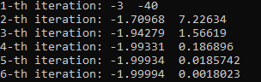

# Завдання 2

## 1) Умова завдання

Знайти мінімальний від’ємний розв’язок  методом Ньютона.

## 2)Теоретичні відомості

Метод Ньютона застосовують для розв’язання задачі $f\left(x\right)=0$ із неперервно диференційованою функцією $f\left(x\right)$. Спочатку вибирають початкове наближення $x_{0}$, а наступні наближення обчислюють за формулою:

$$x_{n+1}=x_{n}-\frac{f\left(x_{n}\right)}{f^{'}\left(x_{n}\right)}, n=0,1,2,⦁⦁⦁,f'(x_{n})≠0$$

Якщо $f\left(x\right)ϵC^{2}\left[a;b\right],f\left(a\right)f\left(b\right) <0$, а $f^{''}\left(x\right)$ не змінює знак на $\left[a;b\right]$, то для $x_{0}ϵ\left[a;b\right]$, що задовільняє умові $f\left(x_{0}\right)f^{''}\left(x_{0}\right)>0$, можна методом Ньютона обчислити єдиний корінь рівняння із будь-яким степенем точності.

## 3)Графік функції

$$f\left(x\right)=x^{3}-8x^{2}+9x+18$$

. 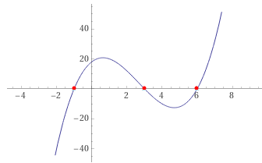

## 4) Необхідні обчислення

Знайдемо першу і другу похідні:

$f^{'}\left(x\right)={\left(x^{3}-8x^{2}+9x+18\right)}^{'}=3x^{2}-16x+9$;

$$f^{'}'\left(x\right)={\left(3x^{2}-16x+9\right)}^{'}=6x-16$$

На графіку бачимо три розв’язки, розглянемо той, який лежить на проміжку [-2;0].

$\left[a;b\right]=\left[-2;0\right], f\left(x\right)ϵC^{2}\left[-2;0\right], f\left(-2\right)f\left(0\right)<0$ та $f''(x)$ не змінює знак на $\left[-2;0\right]$.  
Виберемо $x_{0}=-3,5, x_{0}ϵ\left[-2;0\right] та f\left(x_{0}\right)f^{''}\left(x_{0}\right)>0$, отже методом Ньютона можна обчислити єдиний корінь рівняння.

## 5) Результат роботи програми

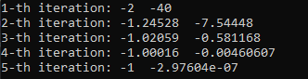

# Завдання 3

## 1) Умова завдання

Знайти мінімальний від’ємний розв’язок  методом січних.

## 2)Теоретичні відомості

У методі Ньютона основна обчислювальна робота полягає у відшуканні значень $f\left(x\right)$ та $f'\left(x\right)$. Замінивши похідну $f'\left(x\right)$, використовувану в методі Ньютона, різницею послідовних значень функції, віднесеною до різниці значень аргументу (тобто замінивши дотичну січною), отримаємо таку ітераційну формулу для розв’язання рівняння $f(x)=0$:

$$x_{n+1}=x_{n}-\frac{\left(x_{n}-x_{n-1}\right)f\left(x_{n}\right)}{f\left(x_{n}\right)-f\left(x_{n-1}\right)}, n=0,1,2,⦁⦁⦁$$

## 3)Графік функції

$$f\left(x\right)=x^{3}-4x^{2}-15x+18$$

. 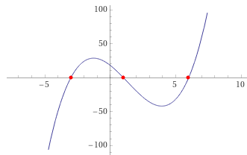

## 4) Необхідні обчислення

На графіку бачимо три розв’язки, розглянемо той, який лежить на проміжку [-5;-2].  
Виберемо $x_{0}=-5,x_{1=}-4,5$.

## 5) Результат роботи програми

